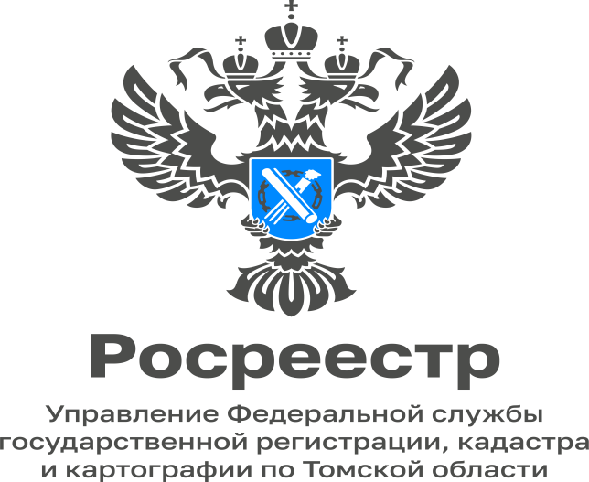

31.01.2023

Единый реестр контрольных (надзорных) мероприятий

С 1 июля 2021 г. действуют положения Федерального закона № 248-ФЗ «О государственном контроле (надзоре) и муниципальном контроле в Российской Федерации» (далее – Закон 248-ФЗ), в соответствии с которыми создан Единый реестр контрольных (надзорных) мероприятий (ЕРКНМ).
В соответствии со ст. 19 Закона 248-ФЗ ЕРКНМ предназначен для учета проводимых контрольными (надзорными) органами профилактических мероприятий, принятых контрольными (надзорными) органами мер по пресечению выявленных нарушений обязательных требований, устранению их последствий и (или) по восстановлению правового положения, существовавшего до таких нарушений; для учета решений и действий должностных лиц контрольных (надзорных) органов, решений контрольных (надзорных) органов, принятых при проведении мероприятий и принятии мер, а также принятых по итогам рассмотрения жалоб контролируемых лиц; для обеспечения взаимодействия контрольных (надзорных) органов и органов прокуратуры в рамках планирования и согласования проведения контрольных (надзорных) мероприятий; а также для учета информации о жалобах контролируемых лиц. ЕРКНМ является федеральной государственной информационной системой. Оператором ЕРКНМ является Генеральная прокуратура Российской Федерации.
Постановлением Правительства Российской Федерации от 16.04.2021 № 604 утверждены правила формирования и ведения ЕРКНМ.
ЕРКНМ содержит информацию о плановых и внеплановых контрольных (надзорных) мероприятиях в отношении юридических лиц, индивидуальных предпринимателей и граждан, проводимых в соответствии с Законом 248-ФЗ, об их результатах и о принятых мерах по пресечению и (или) устранению последствий выявленных нарушений.
Предоставление информации, содержащейся в ЕРКНМ, осуществляется посредством обеспечения доступа к единому реестру проверок на безвозмездной основе.
Таким образом, используя сайт ЕРКНМ (https://proverki.gov.ru/) индивидуальные предприниматели, юридические лица и граждане имеют возможность заблаговременно получить информацию о планируемых в отношении них контрольных (надзорных) мероприятиях, а также о проведении внеплановых контрольных (надзорных) мероприятиях.
«Наличие у индивидуального предпринимателя, юридического лица или гражданина данной информации позволит подготовиться проверяемому лицу к проверочным мероприятиям», - отметила Людмила Лабуткина, заместитель руководителя Управления Росреестра по Томской области.

